Национальная научно-образовательная корпорация ИТМО
Факультет программной инженерии и компьютерной техники

ЛАБОРАТОРНАЯ РАБОТА №1

По дисциплине
«Основы профессиональной деятельности»
Основные команды ОС семейства UNIX

Вариант 1419

Выполнил:
Студент группы P3109
Халкечев Дмитрий Артурович
Преподаватель:
Наумова Надежда Александровна

Санкт-Петербург, 2025
Оглавление
Цель работы: 3
Задание: 3
Выполнение: 6
Пункт 1. 6
Пункт 2. 7
Пункт 3. 7
Пункт 4. 8
Пункт 5. 9
Результат: 9

Цель работы: Знакомство с основным способом взаимодействия с ОС UNIX,
командным интерфейсом, а также базовой функциональностью интерпретатора shell.
Получение основных сведений о файловой системе и правах доступа к файлам.

Задание:
1. Создать приведенное в варианте дерево каталогов и файлов с содержимым. В качестве корня дерева использовать каталог lab0 своего домашнего каталога. Для создания и навигации по дереву использовать команды: mkdir, echo, cat, touch, ls, pwd, cd, more, cp, rm, rmdir, mv.
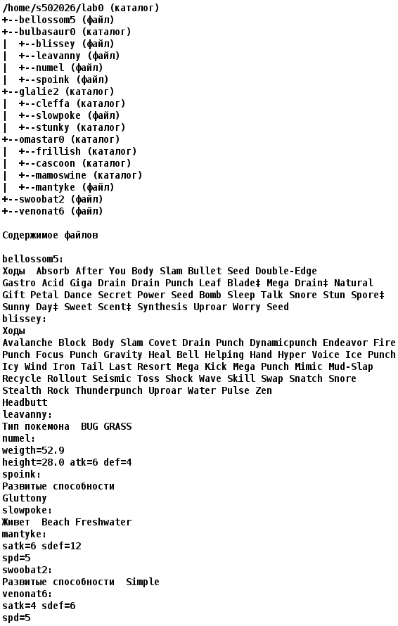
2. Установить согласно заданию права на файлы и каталоги при помощи команды chmod, используя различные способы указания прав.
- bellossom5: права 600
- bulbasaur0: rwx-wxrw-
- blissey: права 660
- leavanny: владелец должен читать файл; группа-владелец должна читать файл; остальные пользователи должны не иметь никаких прав
- numel: rw----r--
- spoink: права 404
- glalie2: r-xrwx-wx
- cleffa: владелец должен читать директорию и переходить в нее; группа-владелец должна только переходить в директорию; остальные пользователи должны записывать директорию и переходить в нее
- slowpoke: владелец должен читать файл; группа-владелец должна читать файл; остальные пользователи должны читать файл
- stunky: rwx-wx-wx
- omastar0: владелец должен читать, записывать директорию и переходить в нее; группа-владелец должна записывать директорию и переходить в нее; остальные пользователи должны читать и записывать директорию
- frillish: права 317
- cascoon: владелец должен читать, записывать директорию и переходить в нее; группа-владелец должна читать и записывать директорию; остальные пользователи должны читать директорию
- mamoswine: -wx-wxr-x
- mantyke: права 444
- swoobat2: владелец должен не иметь никаких прав; группа-владелец должна читать и записывать файл; остальные пользователи должны не иметь никаких прав
- venonat6: владелец должен читать файл; группа-владелец должна не иметь никаких прав; остальные пользователи должны читать файл
3. Скопировать часть дерева и создать ссылки внутри дерева согласно заданию при помощи команд cp и ln, а также комманды cat и перенаправления ввода-вывода.
- скопировать рекурсивно директорию glalie2 в директорию lab0/omastar0/cascoon
- объеденить содержимое файлов lab0/bulbasaur0/numel, lab0/bulbasaur0/numel, в новый файл lab0/swoobat2_73
- создать символическую ссылку c именем Copy_75 на директорию bulbasaur0 в каталоге lab0
- скопировать содержимое файла bellossom5 в новый файл lab0/bulbasaur0/leavannybellossom
- скопировать файл venonat6 в директорию lab0/omastar0/cascoon
- cоздать жесткую ссылку для файла swoobat2 с именем lab0/bulbasaur0/blisseyswoobat
- cоздать символическую ссылку для файла venonat6 с именем lab0/glalie2/slowpokevenonat
4. Используя команды cat, wc, ls, head, tail, echo, sort, grep выполнить в соответствии с вариантом задания поиск и фильтрацию файлов, каталогов и содержащихся в них данных.
- Подсчитать количество символов содержимого файла swoobat2, результат дописать в тот-же файл, ошибки доступа перенаправить в файл в директории /tmp
- Вывести рекурсивно список имен файлов в директории glalie2, список отсортировать по имени a->z, ошибки доступа не подавлять и не перенаправлять
- Вывести содержимое файлов с номерами строк в директории glalie2, оставить только строки, содержащие "ny", добавить вывод ошибок доступа в стандартный поток вывода
- Подсчитать количество строк содержимого файла bellossom5, результат записать в файл в директории /tmp, добавить вывод ошибок доступа в стандартный поток вывода
- Вывести рекурсивно список имен и атрибутов файлов в директории bulbasaur0, список отсортировать по возрастанию даты доступа к файлу, добавить вывод ошибок доступа в стандартный поток вывода
- Вывести содержимое файла bellossom5 с номерами строк, исключить строки, заканчивающиеся на 'e', добавить вывод ошибок доступа в стандартный поток вывода
5. Выполнить удаление файлов и каталогов при помощи команд rm и rmdir согласно варианту задания.
- Удалить файл swoobat2
- Удалить файл lab0/bulbasaur0/spoink
- удалить символические ссылки lab0/glalie2/slowpokevenon*
- удалить жесткие ссылки lab0/bulbasaur0/blisseyswoob*
- Удалить директорию omastar0
- Удалить директорию lab0/glalie2/stunky

Выполнение:

Пункт 1.
#Создадм дерево согласно заданию
mkdir -p lab0/{bulbasaur0,glalie2/{cleffa,stunky},omastar0/{frillish,cascoon,mamoswine}}
touch bellossom5.txt swoobat2.txt lab0/bulbasaur0/{blissey.txt,leavanny.txt,numel.txt,spoink.txt} lab0/glalie2/slowpoke.txt lab0/omastar0/mantyke.txt
# Заполнняем файлы информацией
echo "Ходы Absorb After You Body Slam Bullet Seed Double-Edge
Gastro Acid Giga Drain Drain Punch Leaf Blade≠ Mega Drain Natural
Gift Petal Dance Secret Power Seed Bomb Sleep Talk Snore Stun Spore≠
Sunny Day≠ Sweet Scent≠ Synthesis Uproar Worry Seed" > lab0/bellossom5.txt
echo "Ходы
Avalanche Block Body Slam Covet Drain Punch Dynamicpunch Endeavor Fire
Punch Focus Punch Gravity Heal Bell Helping Hand Hyper Voice Ice Punch
Icy Wind Iron Tail Last Resort Mega Kick Mega Punch Mimic Mud-Slap
Recycle Rollout Seismic Toss Shock Wave Skill Swap Snatch Snore
Stealth Rock Thunderpunch Uproar Water Pulse Zen
Headbutt" > lab0/bulbasaur0/blissey.txt
echo "Тип покемона BUG GRASS" > lab0/bulbasaur0/leavanny.txt
echo "weigth=52.9
height=28.0 atk=6 def=4" > lab0/bulbasaur0/numel.txt
echo -e "Развитые способности\nGlutto
ny" > lab0/bulbasaur0/spoink.txt
echo "Живет Beach Freshwater" > lab0/glalie2/slowpoke.txt
echo "satk=6 sdef=12
spd=5" > lab0/omastar0/mantyke.txt
echo "Развитые способности Simple" > lab0/swoobat2.txt
echo "satk=4 sdef=6
spd=5" > lab0/venonat6.txt

Пункт 2.
#Задаём права для файлов
chmod 600 lab0/bellossom5.txt
chmod 736 lab0/bulbasaur0
chomd 660 lab0/bulbasaur0/blissey.txt
chmod 440 lab0/bulbasaur0/leavanny.txt
chmod 604 lab0/bulbasaur0/numel.txt
chmod 404 lab0/bulbasaur0/spoink.txt
chmod 573 lab0/glalie2
chmod 513 lab0/glalie2/cleffa
chmod 444 lab0/glalie2/slowpoke.txt
chmod 733 lab0/glalie2/stunky
chmod 736 lab0/omastar0
chmod 317 lab0/omastar0/frillish
chmod 764 lab0/omastar0/cascoon
chmod 335 lab0/omastar0/mamoswine
chmod 444 lab0/omastar0/mantyke.txt
chmod 060 lab0/swoobat2.txt
chmod 404 lab0/venonat6.txt

Пункт 3.
cp -R lab0/glalie2 lab0/omastar0/cascoon/
cat lab0/bulbasaur0/numel > lab0/swoobat2_73
ln -s lab0/bulbasaur0 lab0/Copy_75
cat lab0/bellossom5 > lab0/bulbasaur0/leavannybellossom
cp lab0/venonat6 lab0/omastar0/cascoon/
ln lab0/swoobat2 lab0/bulbasaur0/blisseyswoobat
ln -s lab0/venonat6 lab0/glalie2/slowpokevenonat
# Вылезла ошибка - ln: lab0/glalie2/slowpokevenonat: Permission denied
# Выдадим права и создадим ссылку заново
chmod 777 lab0/glalie2
ln -s lab0/venonat6 lab0/glalie2/slowpokevenonat
chmod 573 lab0/glalie2

Иерархия файлов после П.3:
-rw------- 1 s502026 studs 255 25 сент. 14:48 bellossom5
drwx-wxrw- 2 s502026 studs 8 25 сент. 14:54 bulbasaur0
lrwxr-xr-x 1 s502026 studs 15 25 сент. 14:51 Copy_75 -> lab0/bulbasaur0
dr-xrwx-wx 4 s502026 studs 6 25 сент. 14:59 glalie2
drwx-wxrw- 5 s502026 studs 6 25 сент. 14:48 omastar0
----rw---- 2 s502026 studs 47 25 сент. 14:48 swoobat2
-rw-r--r-- 1 s502026 studs 36 25 сент. 14:48 swoobat2_73
-r-----r-- 1 s502026 studs 20 25 сент. 14:48 venonat6

lab0/bulbasaur0:
total 11
-rw-rw---- 1 s502026 studs 340 25 сент. 14:48 blissey
----rw---- 2 s502026 studs 47 25 сент. 14:48 blisseyswoobat
-r--r----- 1 s502026 studs 34 25 сент. 14:48 leavanny
-rw-r--r-- 1 s502026 studs 255 25 сент. 14:52 leavannybellossom
-rw----r-- 1 s502026 studs 36 25 сент. 14:48 numel
-r-----r-- 1 s502026 studs 50 25 сент. 14:48 spoink

lab0/glalie2:
total 2
dr-x--x-wx 2 s502026 studs 2 25 сент. 14:48 cleffa
-r--r--r-- 1 s502026 studs 28 25 сент. 14:48 slowpoke
lrwxr-xr-x 1 s502026 studs 13 25 сент. 14:59 slowpokevenonat -> lab0/venonat6
drwx-wx-wx 2 s502026 studs 2 25 сент. 14:48 stunky

lab0/glalie2/cleffa:
total 0

lab0/glalie2/stunky:
total 0

lab0/omastar0:
total 2
drwxrw-r-- 3 s502026 studs 4 25 сент. 14:53 cascoon
d-wx--xrwx 2 s502026 studs 2 25 сент. 14:48 frillish
d-wx-wxr-x 2 s502026 studs 2 25 сент. 14:48 mamoswine
-r--r--r-- 1 s502026 studs 21 25 сент. 14:48 mantyke

lab0/omastar0/cascoon:
total 1
dr-xr-x--x 4 s502026 studs 5 25 сент. 14:48 glalie2
-r-----r-- 1 s502026 studs 20 25 сент. 14:53 venonat6

lab0/omastar0/cascoon/glalie2:
total 2
dr-x--x--x 2 s502026 studs 2 25 сент. 14:48 cleffa
-r--r--r-- 1 s502026 studs 28 25 сент. 14:48 slowpoke
drwx--x--x 2 s502026 studs 2 25 сент. 14:48 stunky

lab0/omastar0/cascoon/glalie2/cleffa:
total 0

lab0/omastar0/cascoon/glalie2/stunky:
total 0

lab0/omastar0/frillish:
total 0
ls: lab0/omastar0/frillish: Недостаточно привилегий

lab0/omastar0/mamoswine:
total 0
ls: lab0/omastar0/mamoswine: Недостаточно привилегий

Пункт 4.
#Пункт 4.
wc -m lab0/swoobat2 2> /tmp/err502026
ls -p lab0/glalie2/ | grep -v /
grep -rn "ny" glalie2 2>&1
wc -l lab0/bellossom5 > /tmp/CountLines 2>&1
ls -Ru lab0/bulbasaur0/ 2>&1
cat -n lab0/bellossom5 | grep -v 'e$' 2>&1

Пункт 5.
m -f swoobat2
rm -f lab0/bulbasaur0/spoink
rm -f lab0/glalie2/slowpokevenonat
#Получили ошибку - rm: lab0/glalie2/slowpokevenonat: Недостаточно привилегий
# Меняем права и удаляем файл
chmod 777 lab0/glalie2
rm -f lab0/glalie2/slowpokevenonat
#Возвращаем права обратно
chmod 573 lab0/glalie2
rm -f lab0/bulbasaur0/blisseyswoobat
rm -Rf lab0/omastar0
#Получили много ошибок
# rm: lab0/omastar0/frillish: Недостаточно привилегий
# rm: lab0/omastar0/cascoon/glalie2/stunky: Недостаточно привилегий
# rm: lab0/omastar0/cascoon/glalie2/slowpoke: Недостаточно привилегий
# rm: lab0/omastar0/cascoon/glalie2/cleffa: Недостаточно привилегий
# rm: lab0/omastar0/cascoon/glalie2: Каталог не пуст
# rm: lab0/omastar0/cascoon: Каталог не пуст
# rm: lab0/omastar0/mamoswine: Недостаточно привилегий
# rm: lab0/omastar0: Каталог не пуст
chmod -R 777 lab0/omastar0
rm -Rf lab0/omastar0
chmod 777 lab0/glalie2
rm -Rf lab0/glalie2/stunky
chmod 573 lab0/glalie2

Результат:
Полученное по итогу дерево:
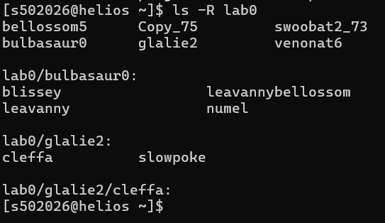

Вывод:
Лабу сделал. Во всём разобрался: права настроил, файлы покопировал, ссылки наделал, данные обработал, лишнее подчистил. Всё работает, можно сдавать.

